Древнейшая улица столицы

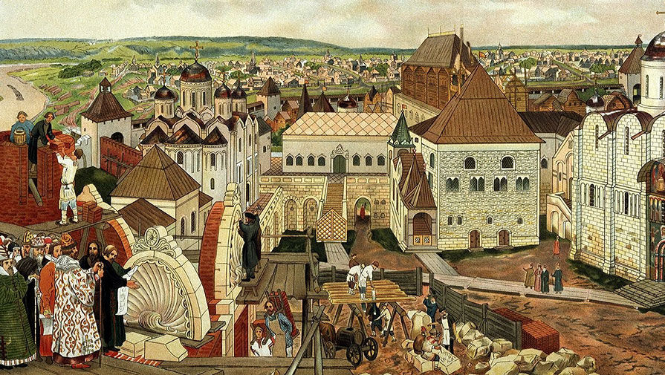
В Зарядье археологи обнаружили фрагмент древнейшей улицы Москвы − улицы Великой. Где она проходила, почему так называлась и как исчезла, рассказывает отдел науки «Газеты.Ru».

Васнецов Апполинарий. В Московском Кремле
В районе снесённой гостиницы «Россия» ведутся не только работы по строительству парка «Зарядье», но и археологические раскопки, приносящие подчас неожиданные открытия. Так, исследователи из Института археологии РАН при раскопках в Зарядье обнаружили древнейшую улицу московского посада − Великую, которая возникла на самом раннем этапе развития столицы, возможно уже в XII веке.

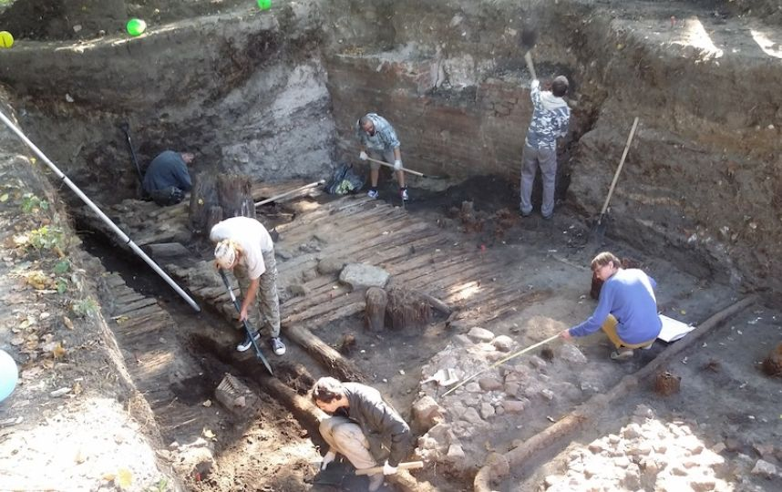
Расчистка верхнего яруса мостовой Великой улицы

«Улица Великая проходила в районе Мокринского переулка, вела от Кремля к пристани и относится к древнейшему этапу строительства города в XII−XIII веках. Раскоп заложили в юго-восточной части огромной площадки, где была гостиница, и не прогадали», − говорит руководитель раскопок Леонид Беляев, заведующий отделом археологии Московской Руси ИА РАН. На ней стояло несколько церквей, известных с XV–XVI веков. Из всех церковных построек южной части Зарядья до наших дней сохранилась только церковь Зачатия Анны. Кроме того, в разветвлённой сети переулков, близких к улице Великой, располагались многочисленные деревянные усадьбы.
«Низина, помещавшаяся под кремлевским холмом и населённая с давней поры, носила характерное название “Подол”». В Подол входила вся территория между Москвой-рекой и кремлёвским холмом, значительно более обширная в древнее время, чем в последующее, когда каменные стены разделили подольную часть города на две части. Но даже после сооружения стен при Дмитрии Донском на кремлёвском Подоле жило немалое количество населения, здесь же стояли княжеские службы», − писал выдающийся русский историк Михаил Тихомиров.
По мнению историка, Подол великого посада, или современное Зарядье, был древнейшей частью Китай-города.
«Параллельно течению Москвы-реки подольная часть Китай-города пересекалась Великой улицей, ясно различимой на старых планах Москвы: она являлась продолжением Подольной улицы в Кремле. Несколько неожиданное название «Великая», или «Большая», улица восходит к древнему времени и впоследствии вывелось из обихода, когда Подол великого посада потерял своё прежнее значение. На Великой улице стояла церковь с не менее характерным названием − Николы Мокрого. Культ Николы, изображаемого с мокрыми волосами, был распространён среди путешественников, в особенности у моряков. Никола Мокрый стоял там, где приставали речные суда купцов, совершавших свой далёкий путь из Рязани или Нижнего Новгорода. Это было в те времена действительно «мокрым» местом. В XV веке местность у церкви Николы Мокрого так и называлась «Поречьем», − писал Михаил Тихомиров.
Действительно, Никола Мокрый считался покровителем терпящих бедствие в мореплавании. Церковь в его честь была построена в стиле русской псевдоготики, а первое её упоминание в документах приходится на середину XV века. Именно она и дала название Мокринскому переулку, в который трансформировалась улица Великая. У московской церкви было ещё одно название − Никола Водопоец. Дело в том, что подол, на котором стояла церковь корабельщиков, когда-то назывался водопольем, как в некоторых других городах. Водополье − ложе половодья, это зеркальные слова, составленные из одинаковых корней.
Несмотря на своё название, Великая улица в Зарядье, в сущности, лежала в низине − Подоле, в местности, малоудобной для жилья. Посад же в основном располагался на возвышенности. В XV веке Великая улица одним своим концом выходила к Кремлю, а другим упиралась в болото, примыкавшее к Великому посаду с востока. После постройки в 1535−1537 годах стены Китай-города улица была отрезана от Москвы-реки и стала оканчиваться около угла, образованного стенами, где находилась церковь Зачатия Анны. Так она и потеряла своё значение.
Впоследствии при строительстве гостиницы «Россия» церковь Николы Мокрого была уничтожена вместе с Мокринским переулком, во многом повторявшим маршрут Великой улицы.
Теперь же настала пора вновь прикоснуться к древней Москве. На самом деле раскопки в Зарядье с перерывами велись ещё с 1940 года. В целом археологические раскопки в Москве производятся практически во всех местах крупных строительных работ.
«Мы работали в Зарядье в 2006 и 2007 годах. А в 2015 году мы начали новый этап. Раскоп заложили в юго-восточной части огромной площадки, где была гостиница, и не прогадали», − рассказал Леонид Беляев.
По его словам, уже верхние слои показали, что археологи оказались на трассе улицы Великой: почти всю ширину раскопа (6,5 м) занимают брёвна верхнего яруса мостовой XVII–XVIII веков, на которую местами легли остатки первого каменного подмащивания. Из-под этого яруса видны брёвна более ранних уровней.
«Эти брёвна помогут нам в создании первой шкалы дендрохронологии Москвы, которую не удаётся построить уже несколько десятилетий», − отметил Леонид Беляев.
Хотя до древнейших слоёв ещё далеко, в руки археологов уже попало множество неординарных находок: много керамики XV–XVII веков (а возможно, и более ранней) и архитектурных деталей. Среди них − обломок пилястра от портала храма или дворца с редко встречающимся орнаментом в виде тесно сплетённых в сплошной ковёр трёхпрядных полос.

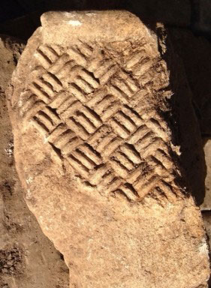
Резной камень портала (1490–1500). Фрагмент

«Это орнамент редкой, но известной итальянской архитектуре эпохи Ренессанса формы, что позволяет связать камень с этапом русско-итальянского строительства, временем создания стен современного Кремля, его главных соборов и великокняжеского дворца», − пояснил Леонид Беляев.
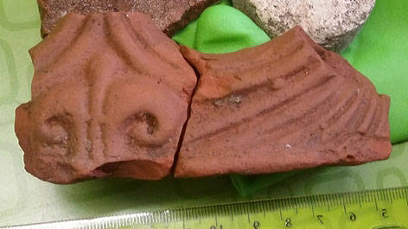
Изразец с двусторонним рельефом, «красный», печной. Фрагмент

Среди других загадочных находок − фрагмент терракотового изразца-городка, также с классическим орнаментом, который имеет не одну, как обычно, а две лицевые стороны, и способ установки которого на печь непонятен (обычных «красных» изразцов собрано уже изрядное количество).
«С археологической точки зрения все районы Москвы представляют интерес. Например, я работаю почти во всех монастырях − в Новоспасском, в Новодевичьем, в Зачатьевском, в Донском и в других. Особенно интересен для нас Кремль. В 2007 году там были замечательные раскопки: удалось найти самую большую берестяную грамоту Москвы. Продолжение раскопок, несомненно, прольёт новый свет на историю древнейшей улицы московского посада, всей Москвы и в целом Российского государства», − резюмировал Леонид Беляев.

По материалам статьи Владимира Гелаева «Древнейшая улица столицы». ГАЗЕТА.RU, 23.09.2015.

